**14. Паралельне виконання. Ефективність використання**

**Мета:** Вимірювання часу паралельних та послідовних обчислень.

Демонстрація ефективності паралельної обробки.

**1 ВИМОГИ**

**1.1 Розробник**

Інформація про розробника:

* Кабак Олександр Русланович
* НТУ “ХПІ” 1.КІТ102.8а
* Варіант 5

**1.2 Загальне завдання**

* Забезпечити вимірювання часу паралельної обробки елементів контейнера за допомогою розроблених раніше методів.
* Додати до алгоритмів штучну затримку виконання для кожної ітерації циклів поелементної обробки контейнерів, щоб загальний час обробки був декілька секунд.
* Реалізувати послідовну обробку контейнера за допомогою методів, що використовувались для паралельної обробки та забезпечити вимірювання часу їх роботи.
* Порівняти час паралельної і послідовної обробки та зробити висновки про ефективність розпаралелювання:
  + результати вимірювання часу звести в таблицю;
  + обчислити та продемонструвати у скільки разів паралельне виконання швидше послідовного.

**1.3 Задача**

**5.** Прикладна галузь: Довідник покупця. Торговельна точка: назва; адреса; телефони (кількість не обмежена); спеціалізація; час роботи (з зазначенням днів тижня).

**2 ОПИС ПРОГРАМИ  
 2.1 Засоби ООП**У даній програмі присутні:  
 1) Двозв'язний список, що параметризується;  
 2) Збереження та відновлення об'єктів без протоколу серіалізації та з ним;

3) Спілкування з користувачем за допомогою меню та автоматичний режим для перегляду;

4) Регулярні вирази для коректного запису даних в базу;

5) Пошук елементів за допомогою регулярних виразів;

6) Багатопоточність та паралельне виконання завдань (з використанням таймерів).

**2.2 Важливі фрагменти програми**

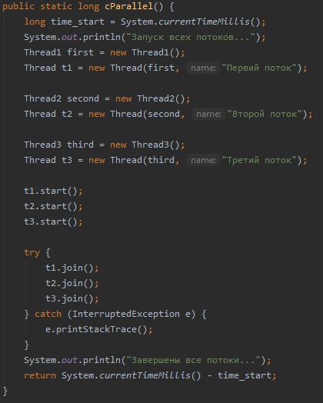  
 Рис. 1 - Метод для виконання паралельної багатопоточності

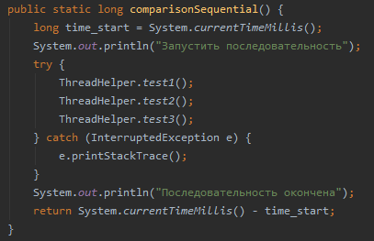

Рис. 2 - Метод для виконання послідовно багатопоточності

**3 ВАРІАНТИ ВИКОРИСТАННЯ** Програма дозволяє створювати об’єкт – список магазинів, що заносяться у запис каталогу. Користувач може додавати iншi магазини до списку, видаляти елементи вибірково, а також очистити весь масив одним викликом відповідної кнопки меню, переглядати магазини за номерами телефону(короткими або українські). Також присутня можливість серіалізувати /десеріалізувати об’єкти з файлу, використовувати багатопоточність для вирішення певних задач.

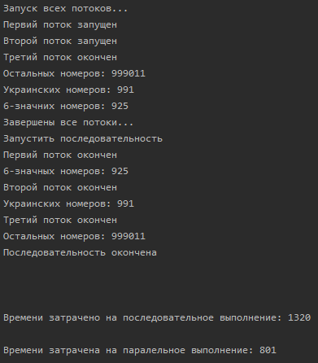

Рис.3 - Порівняння послідовного виконання з паралельним при 1 млн об'ектiв

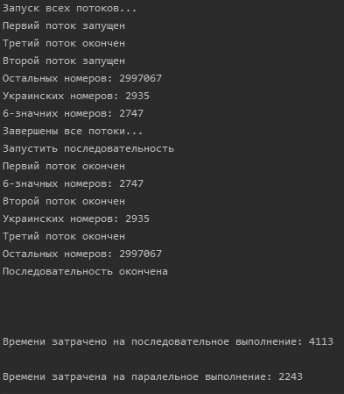

Рис. 4- Порівняння послідовного виконання з паралельним при 3 млн об'ектiв

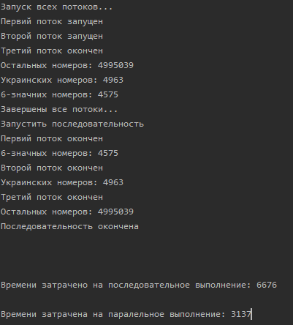

Рис.5 - Порівняння послідовного виконання з паралельним при 5 млн об'ектiв

Отримуємо таблицю на основі 3 рiзних значень:

|  |  |  |  |
| --- | --- | --- | --- |
| Кількість магазинів | Послідовне | Паралельне | Коефiцiент |
| 1 млн | 1.320 | 0.801 | 1.64 |
| 3 млн | 4.113 | 2.243 | 1.83 |
| 5 млн | 6.676 | 3.137 | 2.12 |

**Висновки**: в даній лабораторній роботі створена та виконана паралельна та послідовна обробка елементів контейнера за допомогою класу Thread та створеного ThreadHelper для виконання умов задачi. Вимірявши час виконання роботи доведено , що паралельне виконання швидше ніж послідовне пропроцiонально пiдвищенню к-сті об’ектiв. Доведено, що паралельне виконання використовувати ефективнiше.